项目任务书(用户方)
记录编号：JSXX001-20141114-009 时间：2014 年 11 月14 日
项目编号：JSXX001 | 项目名称：福建教师信息系统
用户名称： 福建教育学院
项目委托部门： 市场部 |  | 项目负责人： 逯龙
项目承担部门： 研发部 |  | 项目负责人： 刘波
项目起止时间：2014年4月15日 至今
项目类型：□项目开发 □产品开发 □维护性开发 □网站开发 □其它
任务描述： 实施机构发通知
- 不能给其它实施机构发通知.在角色下拉列表中去掉实施机构选项.
- 实施机构发通知时,不能选择地区.将地区选项去掉.

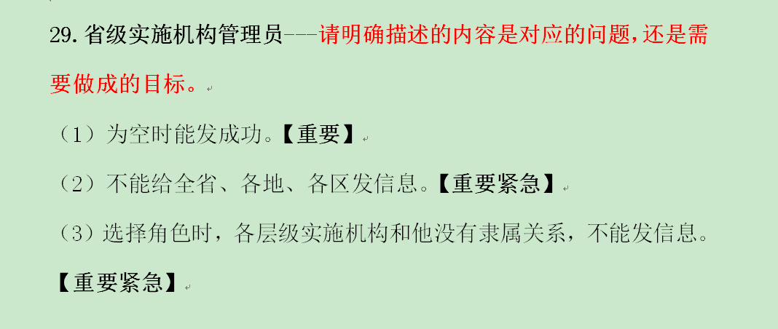

其它事项：
综合来说，发信人可单选或多选某个机构或个人，而不是被限定。
例如：
- 行政机构管理员可以单选、多选、全选下属行政管理机构管理员、实施机构管理员、学校管理员、教师个人；
- 实施机构管理员可以单选或多选、全选与之有业务关系的行政管理机构管理员、学校管理员、教师个人；
- 学校管理员可单选、多选、全选本校教师；
- 信息列表中需要显示发信人姓名或用户名、角色、地区、单位信息，现在只显示了信息内容。

选择收件人时参考OA系统机构、人员选择结构
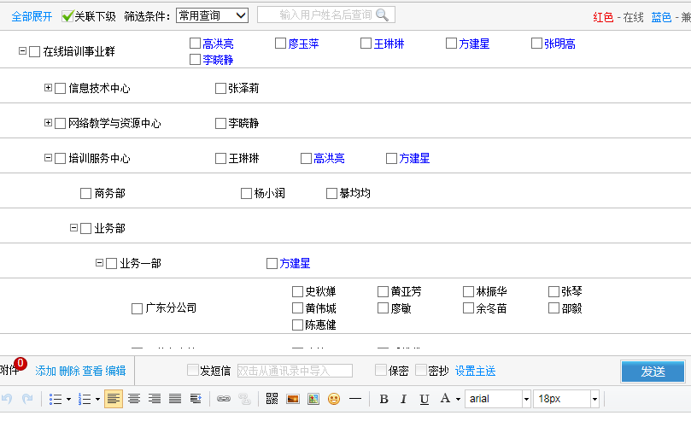

填表人 |  |  | 审核、批准人
负责人(委托方) |  |  | 负责人(承担方)

